„Rayito de Luz“ – Chiquimula
Nina Hafner

1.Schulsituation
Allgemeines und Schulgelände
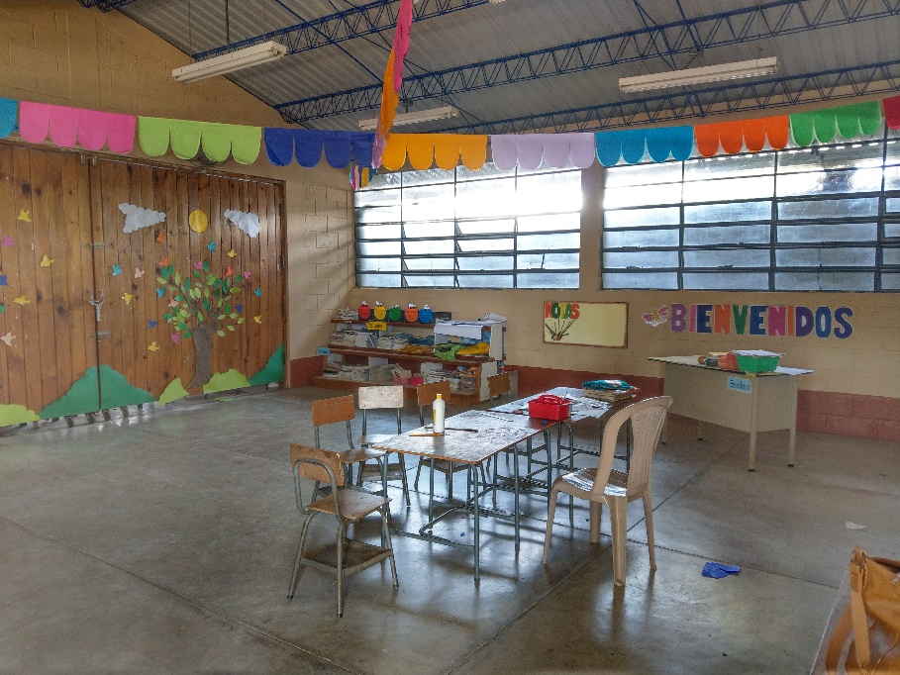
Die Schule befindet sich in Chiquimula, Guatemala, nahe der Ländergrenzen zu Honduras und El Salvador. Der Name „Rayito de Luz“ wird beim ersten betreten der Schule schnell begreifbar. Die Endung „-ito“, welche aus dem Sonnenstrahl ein Sonnenstrählchen macht steht sinnbildlich nicht nur für die Wärme und Herzlichkeit, welche in der Schule zu finden ist. Auch beschreibt es das überschaubare Gelände, auf welchem sich die Gebäude befinden.
Das Areal besteht aus fünf Klassenräumen, welche sich in zwei Längsbauten gegenüberstehen. Diese Gebäude beinhalten außerdem ein Direktorat und einer Schulküche. Weiterhin gibt es einen extra Bau für die Toiletten, wie auch ein kleines und sehr liebevoll gestaltetes Häuschen für Studenten der Medizin und der Psychologie. Letzteres bietet Raum um mit einzelnen Schülern und Schülerinnen in den genannten Wissenschaftsbereichen unterstützend zu arbeiten. Als Spielmöglichkeit für die Schülerinnen und Schüler steht sowohl eine Rutsche in mitten des Innenhofes zu Verfügung, wie auch ein extra abgegrenztes kleines Gerüst mit Schaukel. Ebenfalls im Hof des Geländes befinden sich die frei liegenden, durch eine leichte Erhöhung erfassten 11 runden Tische mit jeweils zwei halb runden Bänken, welche Sitzmöglichkeiten für die tägliche Brotzeit/ das Mittagessen bieten. Dieses wird immer frisch in der Schulküche zubereitet. Zwischen der Sitzecke und der Schulküche befindet sich außerdem ein kleines Gewächshaus, in welchem schuleigene Pflanzen zum anschließenden Verkauf angebaut und gepflegt werden. Auf der anderen Seite des Innenhofes wird das Gelände durch den Sportplatz begrenzt. Auf diesem befinden sich zwei Tore und Basketballkörbe. Die bisher ungenutzte und wildbewachsene kleine Fläche hinter dem Sportplatz soll zukünftig Platz für einen Laden bieten, in welchem schuleigene Produkte verkauft werden.

Unterricht und Lehrkräfte
Unterrichtet wird auf Spanisch, einige Lehrerinnen beherrschen ebenfalls die Gebärdensprache. Die fünf Lehrerinnen, Señora Nancy, Señora Jennifer, Señora Becky, Señora Jeny und Señora Favi (Faviola) unterrichten jeweils ein Unterrichtsfach. Dabei werden die Fächer Mathe, Soziales, Spanisch, Künste wie auch Naturwissenschaften unterrichtet. Außerdem kommt einmal wöchentlich eine externe Lehrkraft Señora Sandra für den Sportunterricht an die Schule. Die Schulleitung heißt Yulisa Monroy. Ihre Arbeit spielt sich hauptsächlich im Büro ab, da es in Guatemala leider nicht üblich ist Sekretärinnen/Sekretäre an Schulen zu beschäftigen. Über die bereits erwähnten Personen hinaus arbeiten ebenfalls viele Hilfskräfte an der Schule. Doña Amanda ist eine von ihnen, sie ist so zu sagen die gute Seele der Schule. Jeden Tag ist sie die Erste und Letzte welche das Schulgelände betritt und verlässt. Zusätzlich hilft sie Doña Melli in der Küche beim zubereiten des täglichen Mittagessens. Um die Bepflanzung des Gewächshauses kümmert sich Elisa. Nicht zuletzt gibt es einige unbezahlte, also freiwillige Helfer, welche jeden Tag eine große Hilfe in der Arbeit mit den Kindern darstellen. Hierbei ist vor allem die Rede von Kindern, welche in Deutschland den Anspruch auf eine Schulbegleitung hätten. Einige von ihnen sind selbst Mütter von Kindern mit besonderem Förderungsbedarf. Jedoch arbeiten sie im schulischen Rahmen jeweils mit anderen Kindern, da Eltern aus pädagogischen Gründen nicht mit ihren Kindern im Klassenzimmer sein sollen. Zu diesen Helferinnen gehören Joseline, Doña Amparo, Doña Ingrid und einige weitere welche an vereinzelnden Tagen anwesend sind.
Schülerinnen und Schüler
Die Schülerschaft, welche sich aus ca. 32 Schülerinnen und Schülern zusammensetzt, ist sehr heterogen. Dabei sind Kinder mit Einschränkungen in den Schwerpunkten Lernen, Sprache, emotionale und soziale Entwicklung wie auch ein großer Anteil mit geistigen Behinderungen zu finden. Einige Kinder besuchen die Schule nur an drei Tagen der Woche. Dies liegt an den Klassenzusammenstellungen und den individuellen Bedürfnissen der einzelnen Schülerinnen und Schülern welche teilweise sehr betreuungsintensiv sein können.
Eingeteilt sind die Kinder nicht in nummerierte Klassen, sondern in fünf Gruppen rot, orange, gelb, blau und grün, welche sich an den Fähigkeiten der Schülerinnen und Schüler orientieren. Das Alter liegt aktuell bei 7 bis 20 Jahren.
Aufgaben des studentischen Praktikanten
- Hospitation der Unterrichtsstunden bei verschiedenen Lehrkräften
- Einzelförderung
- Unterrichtsstunden halten
- Außerschulische Veranstaltungen begleiten (z.B. Kinobesuch, Schwimmunterricht)
- Organisationshilfe bei Schulfesten

2. Leben außerhalb des Schulaltages - Erfahrungsbericht
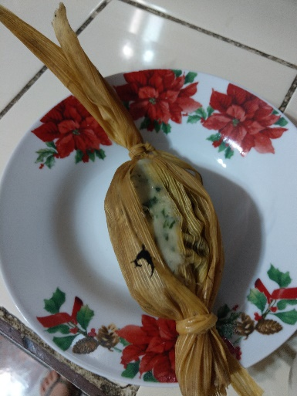
Essen
Hier ist höchste Vorsicht geboten, da der deutsche Magen sich vielleicht erst mal an das dortige Essen gewöhnen muss. So hatte ich selbst das erste Mal in meinem Leben und ich bin des Öfteren auf Reisen in Übersee, mehrere Magen-Darm-Viren. Also ist selbst kochen die Lösung. Insgesamt ist das guatemaltekische Essen sehr eintönig. Aufgrund der Armut essen die einheimischen üblicherweise dreimal am Tag dasselbe, mit kleinen Abweichungen. So gibt es immer Tortilla mit Bohnen, dazu meist noch Reis und ein Stück Käse oder Creme. Würzen kann man das ganze dann mit Salsa in unterschiedlichen Farben und mit unterschiedlicher Schärfe. Für nicht Vegetarier gibt es mittags noch „Pollo“, also Hühnchen, hinzugereicht. Mir fehlte schnell das frische Essen, zumal es täglich oftmals 30 Grad heiß wurde. Deshalb habe ich schon bald begonnen im Wechsel mit meiner „Host-mama“ zu kochen. So konnte einerseits sie die deutsche oder mediterrane Küche kennen lernen und ich bekam auch mal etwas Frisches nicht ganz so Deftiges. Insgesamt interessant fand ich die Supermarktpreise, welche den deutschen in nichts nachstehen. Ich habe mich oft gefragt wie viel Prozent der Bevölkerung sich dieses Essen wohl leisten können?

Der Ort Chiquimula
Chiquimula ist ein sehr süßer kleiner Ort, direkt an der Grenze zu El Salvador und Honduras. Mit dem Auto benötigt man zu beiden Grenzen, je nach Verkehrslage, eine Stunde. Möchte man sich anderweitig fortbewegen gibt es kleine „Busse“. Diese sogenannten Busse sehen aus wie Kombis, welchen schlicht eine der Seitenschiebetüren fehlt. Sie sind auf ihrem Dach mit Schildern ausgestattet, welche die Namen der Orte anzeigen die als Endstation angefahren werden. Bushaltestellen gibt es keine, man hat jedoch schnell raus wo welcher Bus entlangfährt. Dann darf man den Bus heranwinken und einsteigen. Gezahlt wird am Ende der Fahrt direkt beim Fahrer mit 2 Quezales (die dortige Währung), umgerechnet sind das in etwa 23 Cent. Wo man aussteigen möchte bestimmt man selbst, man schreit das gewünschte Ziel dann einfach durch den kleinen Bus Bei mir war es immer die Straßenecke am Mcdonalds, von wo aus ich nur noch wenige Meter nach Hause laufen musste.
Die Menschen in Chiquimula sind sehr freundlich. Trotzdem war ich vorsichtig unterwegs, das heißt zumeist in Begleitung von einheimischen. Trotz der großen Gastfreundschaft darf man nicht vergessen, dass viele Menschen dort Waffen besitzen und diese auch hin und wieder mal Anwendung finden. Zumeist passiert sowas jedoch eher in der Hauptstadt, welche man als Tourist auf jeden Fall meiden sollte. Damit möchte ich keineswegs Panik verbreiten, lediglich auf einen gesunden Respekt gegenüber dem fremden Land predigen, das man selbst erst kennen lernt.
Ein weiterer Grund für meine Vorsicht war die Tatsache, dass ich wahrscheinlich die erste Touristin in diesem Ort überhaupt war. In Guatemala gibt es bisher generell nur sehr wenige touristisch erschlossene Gebiete. Chiquimula zählt nicht dazu. Der große Vorteil daran: Man erlebt Guatemala wie es leibt und lebt, sehr authentisch und voller neuer Erfahrungen jeden Tag. Die Menschen sind unglaublich offen und freuen sich wahnsinnig, wenn du dich mit ihnen auf ihrer Sprache unterhältst. Sie sind neugierig und natürlich auch fasziniert von dem europäischen Mädchen. Hier muss erwähnt sein, dass ich immer als „Gringa“, also die Amerikanerin, identifiziert wurde. Wenn ich dann aufklärte ich sei Deutsche war die Faszination noch größer.
Kleiner Exkurs: Für viele Menschen dort ist Amerika das einzig bekannte gut situierte und industrialisierte Land, dass sie kennen. So musste ich beispielsweise auch meinen Schülern in meiner ersten Woche erst mal eine Weltkarte an der Tafel skizzieren um zu verdeutlichen wie weit weg Deutschland von Nordamerika liegt und dass eine Stunde Flugzeit zwischen Guatemala und Deutschland etwas knapp bemessen sind.
Um die anfänglich erwähnte Vorsicht nochmal aufzugreifen muss ich an dieser Stelle sagen, ich habe mich sehr wohl gefühlt. Insgesamt ist Chiquimula eine sehr ruhige Stadt, welche ich auf jeden Fall wieder besuchen würde.

Die Menschen
Wie bereits gesagt, sind die Guatemalteken in der Regel sehr offene und herzliche Leute. So wurde ich sowohl von meiner Gast-Mama, als auch von den Lehrerinnen der Schule mit offenen Armen empfangen und das ist wortwörtlich zu verstehen. Der Zentralamerikaner, im Gegensatz zum Deutschen, begrüßt sich nämlich mit Küsschen links, Küsschen rechts. So haben uns auch die Schülerinnen und Schüler tagtäglich mit Küsschen und Umarmungen begrüßt und verabschiedet. Damit ist von Beginn an eine ganz andere Atmosphäre geschaffen als man sie aus deutschen Schulen, wie auch dem deutschen Alltag im Allgemeinen kennt. Die Lehrerinnen haben mich gleich zu Beginn immer mal wieder nachmittags mitgenommen und mir die Gegend gezeigt. So war ich schlussendlich auch bei einigen zuhause, habe des Öfteren die ganzen Familien der Lehrerinnen kennen gelernt und war sogar ein Wochenende in El Salvador. Insgesamt habe ich sehr viel Einblick in das Leben des Kollegiums bekommen. Auch die Psychologie-Studenten der Schule, haben sich immer viel Zeit für mich genommen und sind im Schulalltag oft auf mich zugekommen um mich auf den Neusten Stand zu bringen was die Kinder angeht, oder zu fragen wie meine Nachmittage waren.
Die Schulleiterin Yulisa hat mich jeden Tag mit ihrem Auto zuhause abgeholt und mit in die Schule genommen. Nach der Schule wurde ich ebenfalls entweder von ihr oder von anderen Lehrerinnen im Bus, oft sogar bis zur Haustüre, nachhause begleitet. Darüber hinaus durfte ich Yulisa‘s zweiten Arbeitsplatz im Kinderheim kennen lernen, welcher mir einen spannenden und sehr gegensätzlichen Einblick in eine soziale Institution gab. Das Heim wurde von Amerikanern errichtet und war, aufgrund des vorhandenen Kapitals, um einiges besser bestückt. Auch die Vorgesetzt unserer Schulleiterin, sozusagen die Zuständige des Schulministeriums in Chiquimula, durfte ich kurz kennen lernen. Die Freude der vielen Menschen, welche ich in dem Monat traf war durchweg groß und so kam es, dass ich mich schnell zu Hause gefühlt habe.
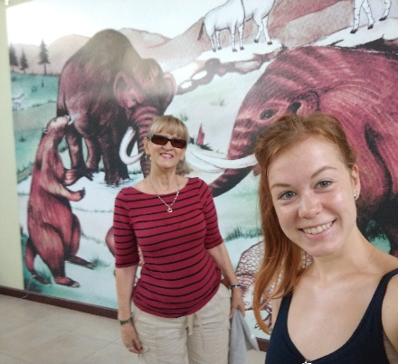
Auch meine Host-Mama Ileana, welche eine ehemalige Lehrerin im Ruhestand ist, hat mich wie ihre eigene Tochter aufgenommen. Wir hatten schnell eine sehr gute Beziehung zueinander aufgebaut. Nicht nur dass wir uns im Kochen gut ergänzten, auch der gemeinsame mittägliche Kaffee mit süßem Brot oder Keksen sowie gemeinsame Aktivitäten wie Sport oder Häkeln verbanden uns. Ich wurde in alle familiären Geschehnisse mit eingebunden und durfte so auch einmal eine guatemaltekische Hochzeit erleben.
So verging der Monat leider viel zu schnell und meine Verabschiedung wurde ein sehr emotionaler und tränenreicher Tag.

Das Schulleben – Schülerinnen und Schüler
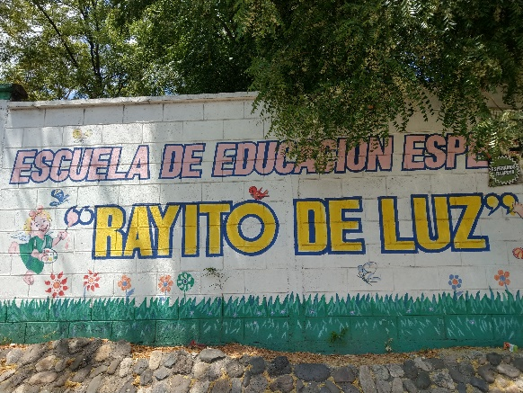
Wie oben bereits erwähnt ist die Beziehung zwischen Schülerschaft und Lehrern eine ganz andere als bei uns. Hinzu kommt, dass ca. die Hälfte der Schüler einen recht geringen IQ oder eine geistige Behinderung hatten, wodurch die Beziehung ohnehin meist körperlicher ist als es der normale Lehrer gewöhnt ist. Da wird man schon mal überraschen umarmt und das Kind verteilt voller Freude sein Essen auf deinem Shirt.
In den Pausen essen die Kinder an Tischen, welche sich im Schulhof befinden. Dabei brauchen sie oft Unterstützung. Es helfen nicht nur Lehrerinnen, sondern auch Mitschülerinnen und Mitschüler. Wobei zuletzt erwähntes eine besonders schöne Erfahrung für mich war. Die Kinder sind insgesamt sehr liebevoll miteinander umgegangen. Egal welches Alter und welcher Förderbedarf vorlag. Auch die Lehrerinnen waren mit einer großen Leidenschaft und Liebe bei ihrer Arbeit. Aufgrund der Tatsache, dass es in Guatemala so etwas wie eine Schulpflicht nicht gibt und auch die Diagnostik eine kostspielige Angelegenheit ist, waren die Schülerinnen und Schüler die die Schule besuchten freiwillig dort und zumeist ohne Diagnose. So konnten die Lehrerinnen nur anhand ihres im Studium angeeigneten Wissens versuchen Diagnosen zu stellen. Insgesamt wurde dadurch jedoch sehr feinfühlig und individualisiert mit den Schülerinnen und Schülern gearbeitet, um ihnen den bestmöglichen Fortschritt zu ermöglichen. Das gestaltete sich sicherlich nicht immer einfach, doch ich war sehr begeistert von der Ideenvielfalt der Lehrerschaft.
Hinzu kommt, dass einige Kinder aus sehr armen und verwahrlosten Elternhäusern kommen. Die Schule ist eine der wenigen Konstanten in ihrem Leben. Es ist der Ort, an dem sie konsistente Autoritäten und Liebe erfahren, sie werden so angenommen wie sie sind. Damit verdient sich die Institution Schule in dem Leben dieser Kinder einen sehr hohen Stellenwert und das merkt man deutlich in ihrem Verhalten. Die Gemeinschaft ist eine andere. Große Hilfe sind die Eltern, Tanten, Cousinen und Freiwillige welche, soweit es ihr Arbeitsalltag zulässt, so oft wie möglich aushelfen. In Erinnerung geblieben ist mir vor allem Joseline. Sie hat freiwillige Schulbegleiterin gemacht um sich ihr Studium in Zukunft finanzieren zu können. So ist sie anfangs neben ihrer eigenen Schule, danach täglich, anwesend gewesen um zwei kleine Jungen zu betreuen und mit ihnen zu arbeiten. Sie wusste oft sehr gut welche Kniffe funktionierten und konnte mir vieles beibringen. Dazu muss gesagt sein, dass ihre beiden Schützlinge, beide das biologische Alter von neun Jahren hatten, sich jedoch geistig auf dem Stand eines Einjährigen befanden. Es war oft sehr schwierig die beiden auch tatsächlich zu fördern, da ihre Konzentrationsspanne oft gerade mal eine Minute betrug.
Ebenfalls hatte ich das Glück eine der Mitbegründerinnen der Schule kennen zu lernen: Sandra Lemus. Ihr Sohn hat einen frühkindlichen Autismus und ist bereits 28. Auch mit ihr habe ich viele Gespräche geführt und so einiges über den schwierigen Werdegang dieser Schule erfahren, welche sie vor 20 Jahren gegründet hat. Ihre Motivation war ihr Sohn Derik. Er wurde damals von allen Schulen im Umkreis abgelehnt. So schaffte sie es mit Hilfe anderer Lehreinnen und Sponsoren „Rayito de luz“ zu gründen, Escuela de educatión especial.
Abschließend kann ich sagen, dass der Monat in Chiquimula mit Sicherheit eine der schönsten und eindrucksvollsten Momente meiner Studienlaufbahn, wenn nicht sogar meines Lebens bleiben wird. Ich habe vieles mitgenommen, angefangen beim Zwischenmenschlichen bis hin zur Arbeitsmoral einer engagierten Lehrerin. Ich habe gesehen wie auf ganz besondere Weise sonderpädagogische Arbeit vollbracht werden kann. Ich bin sehr froh diese Erfahrung gemacht zu haben.

Bildergalerie
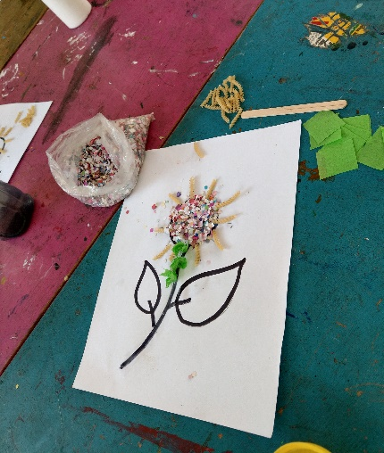
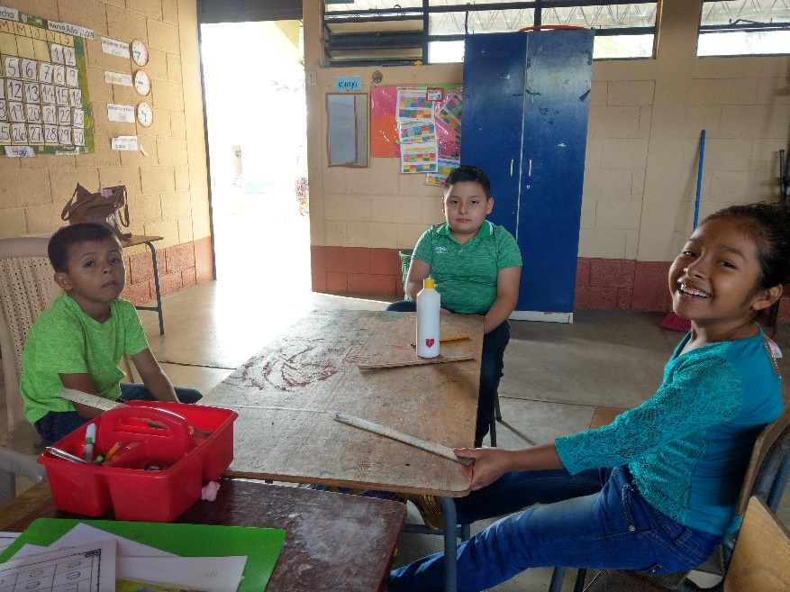
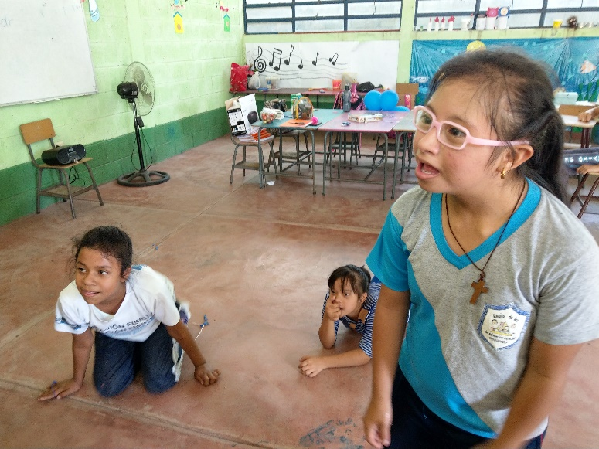
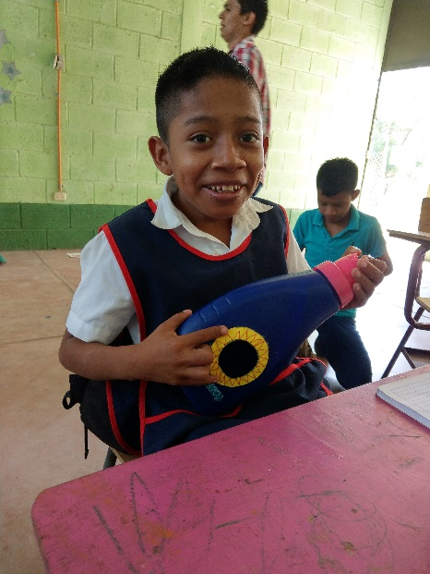
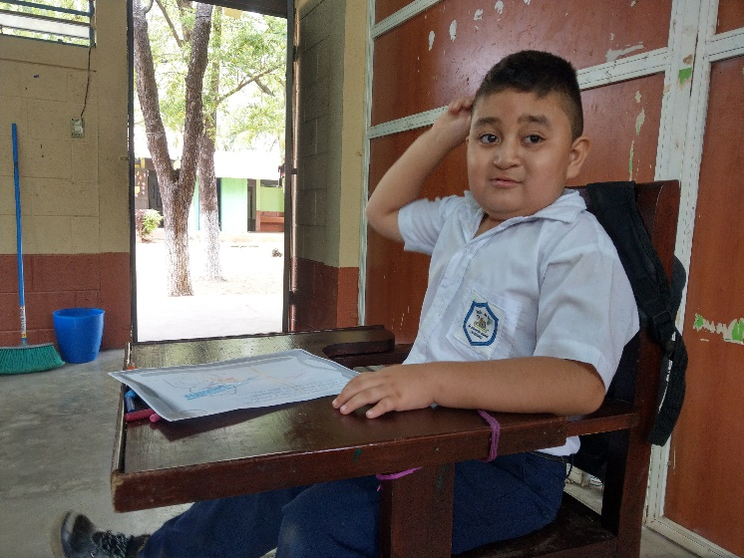
Kreativität kennt keine Grenzen: Señor Becky’s Unterricht macht allen viel Spaß
Kunstunterricht:
Stolzer Gitarrenbesitzer Franklin posiert für die Kamera
Warten auf die Lehrerinn, gleich gibt’s Spanischunterricht!!
Faszination Musik: vor den Schülerinnen befindet sich eine riesige Pauke, welche ich als Rhythmusinstrument benutzte
Carlos-David ganz in seinem Element beim ausmalen und Schmarrn machen

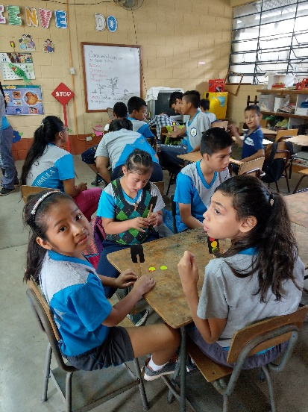
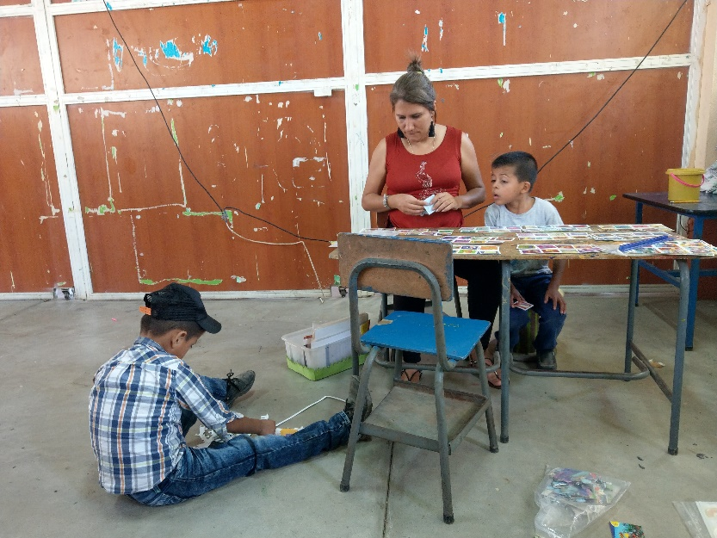
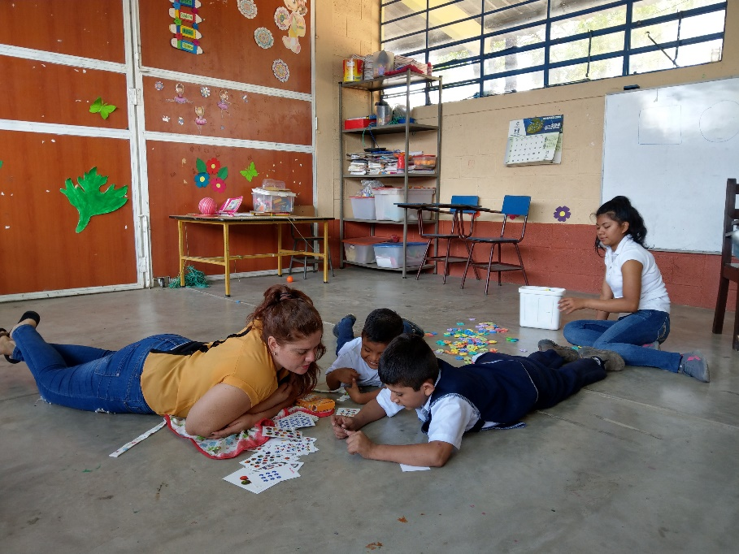
Religion bei Sandra:
Die Schülerinnen und Schüler basteln Ampeln um ihre emotionale Gefühlslage symbolisch darstellen zu können
Erdkunde und Soziales bei Señora Yeni:
Luis-Antoni und Oscar sortieren Wortkarten zu Bildern
Mathematikunterricht spielerisch erleben: Guillermo und Hazael genießen die volle Aufmerksamkeit von Señora Jennifer und Joseline
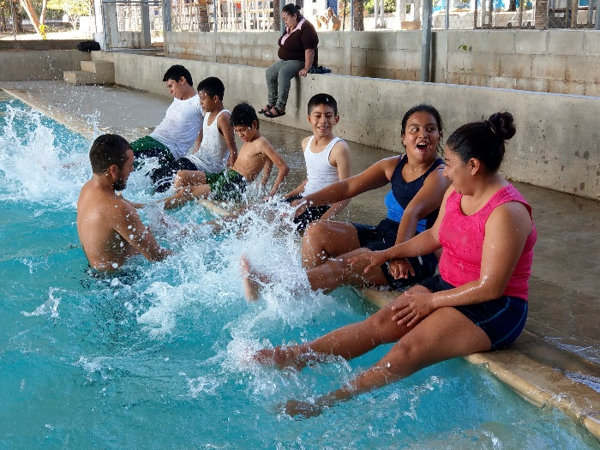
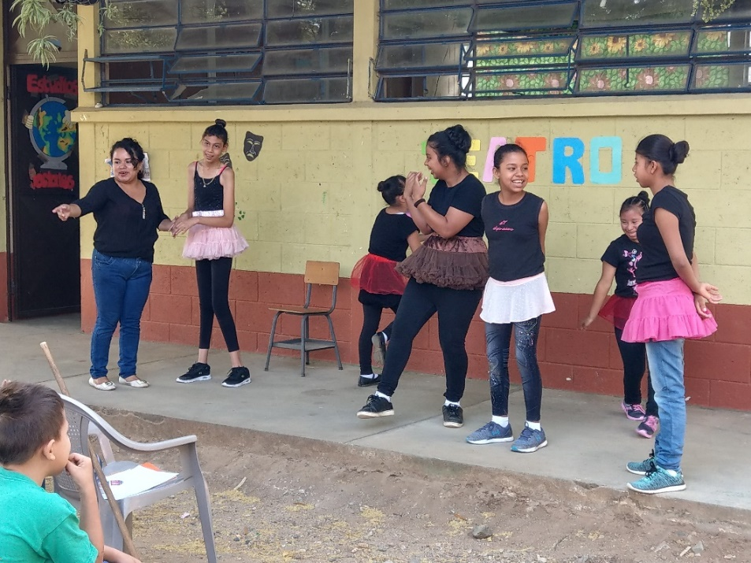
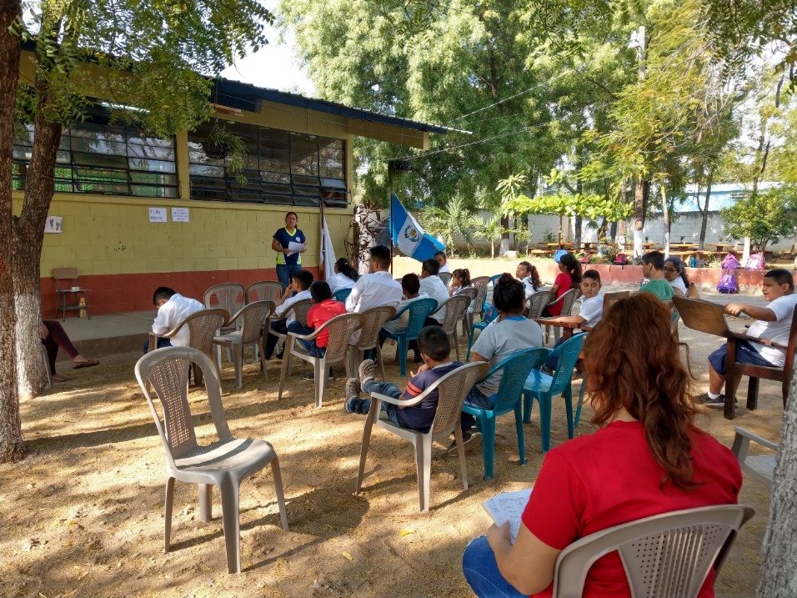
Schwimmunterricht:
Jedes Mal ein großer Spaß für alle, sowohl die Schwimmer selbst als auch alle Umstehenden. Und nass werden ALLE
Und zu diesen Anlässen bereiten die Schülerinnen und Schüler hin und wieder kleine Showeinlagen vor, hier: Die Tanzgruppe, welche voller Aufregung ein bezauberndes Ballett präsentierte
Immer montags gibt es eine große Schulversammlung:
Die guatemaltekische Hymne wird gesungen und wichtige Themen, wie Diskriminierung oder sexuelle Belästigung werden mit der Schülerschaft besprochen
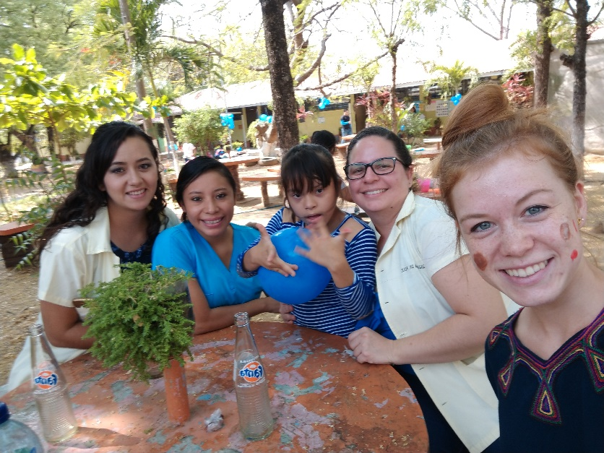
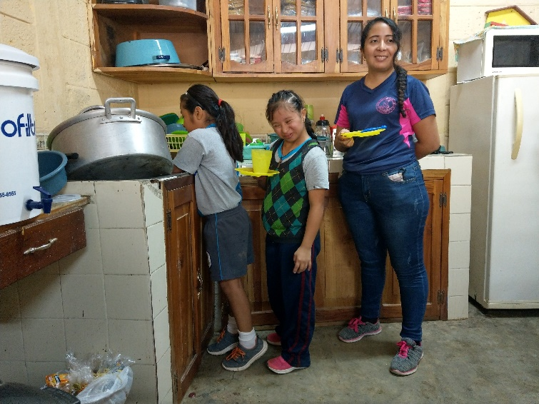
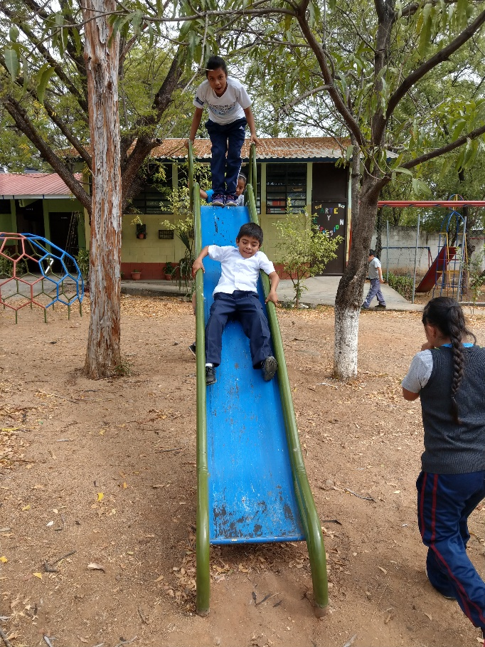
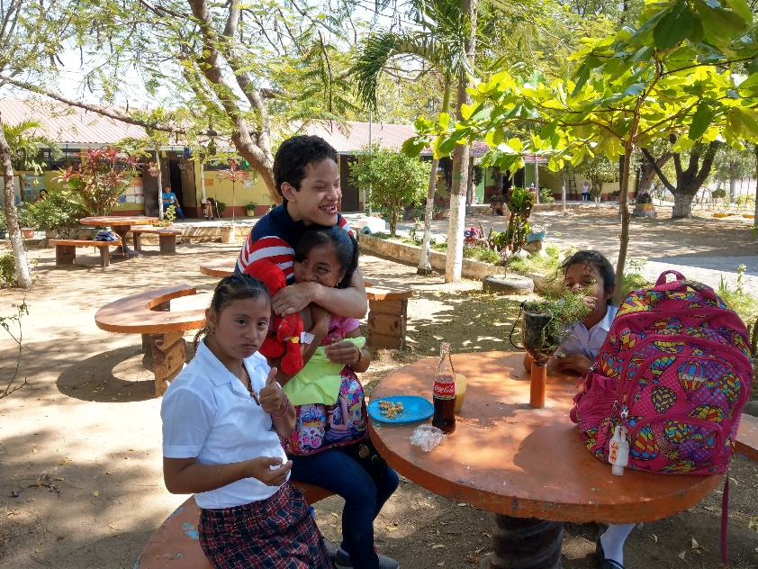
Die Pause mit dem selbst gekochten Essen aus der Schulküche ist jedes Mal ein Highlight und bietet die Gelegenheit zum Austoben und Spielen.
Doch der Abwasch macht sich nicht von allein, also ab in die Küche…

